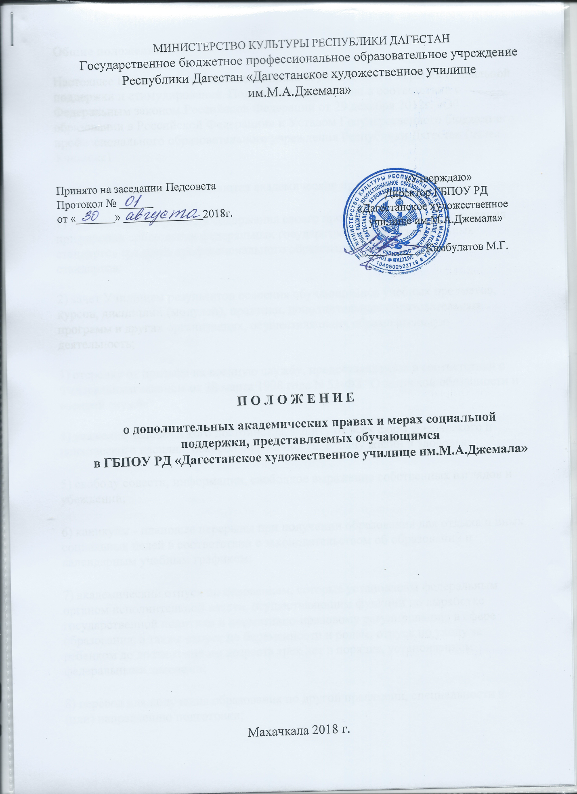

Общие положения.

Настоящее Положение устанавливает права обучающихся и меры их социальной поддержки и стимулирования. Положение разработано в соответствии с Федеральным законом Российской Федерации от 29 декабря 2012г. «Об образовании в Российской Федерации» и Уставом Государственного бюджетного профессионального образовательного учреждения Республики Дагестан (далее - Училище).
1. Обучающимся предоставляются академические права на:
1) участие в формировании содержания своего профессионального образования при условии соблюдения федеральных государственных образовательных стандартов среднего профессионального образования, образовательных стандартов;

2) зачет Училищем результатов освоения обучающимися учебных предметов, курсов, дисциплин (модулей), практики, дополнительных образовательных программ в других организациях, осуществляющих образовательную деятельность;

3) отсрочку от призыва на военную службу, предоставляемую в соответствии с Федеральным законом от 28 марта 1998 года N 53-ФЗ "О воинской обязанности и военной службе";

4) уважение человеческого достоинства, защиту от всех форм физического и психического насилия, оскорбления личности, охрану жизни и здоровья;
5) свободу совести, информации, свободное выражение собственных взглядов и убеждений;
6) каникулы - плановые перерывы при получении образования для отдыха и иных социальных целей в соответствии с законодательством об образовании и календарным учебным графиком;
7) академический отпуск по основаниям, которые установлены федеральным органом исполнительной власти, осуществляющим функции по выработке государственной политики и нормативно-правовому регулированию в сфере образования, а также отпуск по беременности и родам, отпуск по уходу за ребенком до достижения им возраста трех лет в порядке, установленном федеральными законами;
8) перевод для получения образования по другой профессии, специальности и (или) направлению подготовки;
9) перевод в другую образовательную организацию, реализующую образовательную программу соответствующего уровня, в порядке, предусмотренном федеральным органом исполнительной власти, осуществляющим функции по выработке государственной политики и нормативно-правовому регулированию в сфере образования;
10) восстановление для получения образования в Училище в порядке, установленном законодательством об образовании;
11) ознакомление со свидетельством о государственной регистрации, с уставом, с лицензией на осуществление образовательной деятельности, со свидетельством о государственной аккредитации, с учебной документацией, другими документами, регламентирующими организацию и осуществление образовательной деятельности в Училище;

12) бесплатное пользование учебной и производственной базой Училища;

13) бесплатное предоставление в пользование на время получения образования учебников и учебных пособий, а также учебно-методических материалов, средств обучения и воспитания;

14) бесплатное пользование спортивным залом и спортивным инвентарем, библиотекой Училища;
15) развитие своих творческих способностей и интересов, включая участие в конкурсах, олимпиадах, выставках, смотрах, физкультурных мероприятиях, спортивных мероприятиях, в том числе в официальных спортивных соревнованиях, и других массовых мероприятиях;
16) участие в соответствии с законодательством Российской Федерации в научно-исследовательской, научно-технической, экспериментальной и инновационной деятельности, осуществляемой Училищем, под руководством педагогических работников Училища;

17) поощрение за успехи в учебной, физкультурной, спортивной, общественной, научной, научно-технической, творческой, экспериментальной и инновационной деятельности: объявление благодарности, награждение почетными грамотами;
18) совмещение получения образования с работой без ущерба для освоения образовательной программы;
19) получение информации от Училища о положении в сфере занятости населения Российской Федерации по осваиваемым ими профессиям, специальностям и направлениям подготовки;

2. Обучающимся предоставляются следующие меры социальной поддержкии стимулирования:
- Получение стипендий, материальной помощи и других денежных выплат, предусмотренных законодательством об образовании;
3. Обучающиеся имеют право на участие в общественных объединениях, а также на создание общественных объединений обучающихся в установленном федеральным законом порядке.
4. Принуждение обучающихся к вступлению в общественные объединения, в том числе в политические партии, а также принудительное привлечение их к деятельности этих объединений и участию в агитационных кампаниях и политических акциях не допускается.

